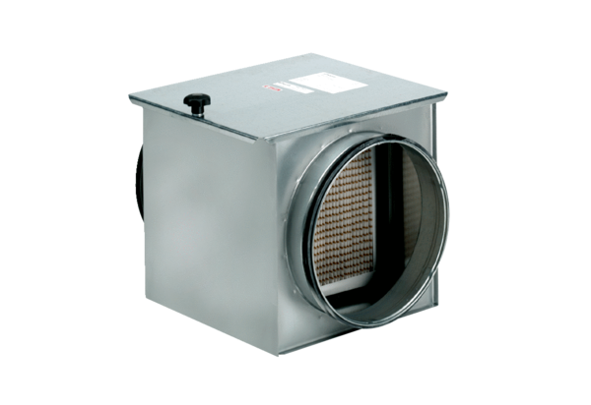Légszűrő TFE 40-5Csomagolási egység: 1 darabVálaszték: C
Termékszám: 0149.0066Gyártó: MAICO

